INDICAÇÃO Nº 5817/2017

Sugere ao Poder Executivo Municipal que proceda a troca de 3 lâmpadas na Rua Consília Pereira da Costa defronte os números 292, 324 e 346 no Dona Regina. (Foto anexa) (A)

Excelentíssimo Senhor Prefeito Municipal,

Nos termos do Art. 108 do Regimento Interno desta Casa de Leis, dirijo-me a Vossa Excelência para sugerir ao setor competente que proceda a troca de 3 lâmpadas na Rua Consília Pereira da Costa defronte os números 292, 324 e 346 no Dona Regina.
Justificativa:

Fomos procurados por munícipes solicitando essa providencia, pois, da forma que se encontra o local está escuro causando transtornos e insegurança.

Plenário “Dr. Tancredo Neves”, em 29 de Junho de 2017.

José Luís Fornasari

“Joi Fornasari”

Solidariedade

- Vereador –

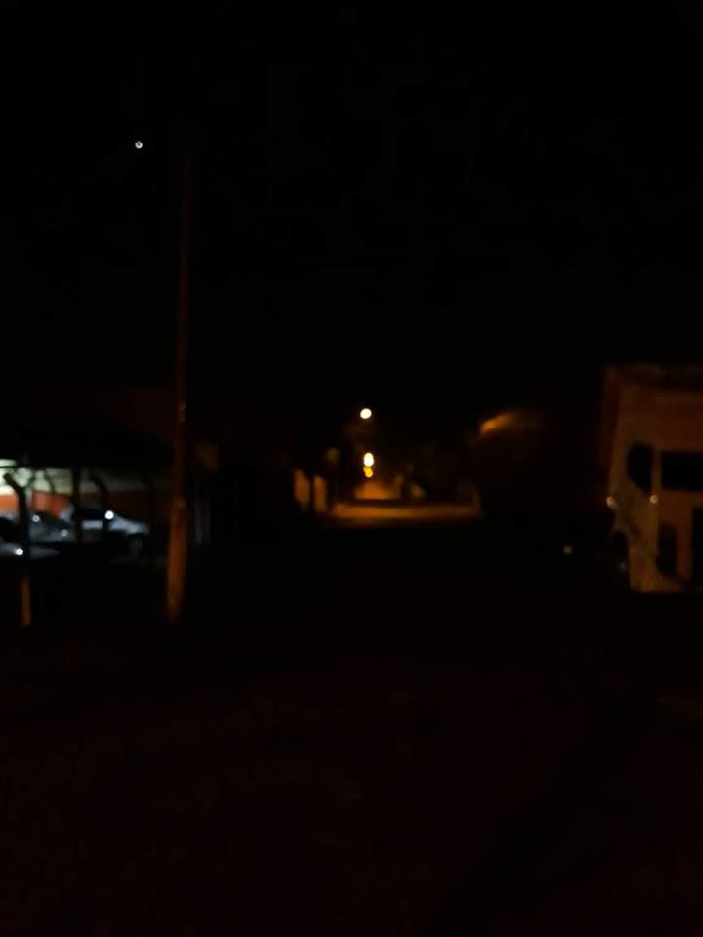

Sugere ao Poder Executivo Municipal que proceda a troca de 3 lâmpadas na Rua Consília Pereira da Costa defronte os números 292, 324 e 346 no Dona Regina.

